DB-38DT 电梯限速器安全钳联动机构实训考核装置
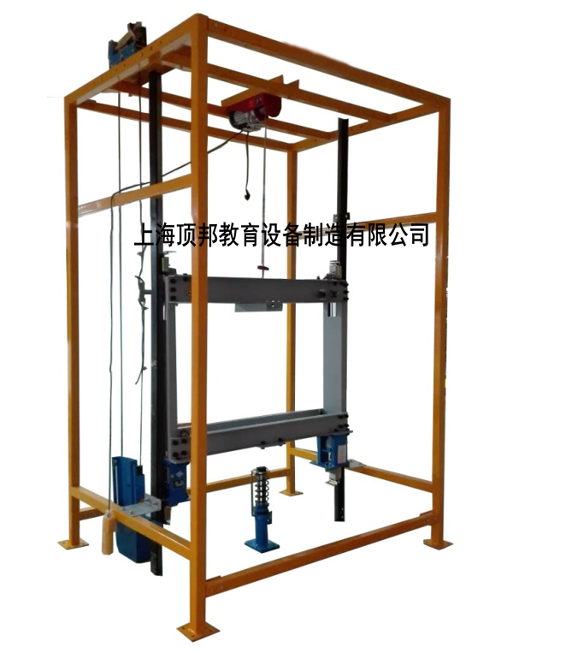

一、产品要求
电梯限速器安全钳联动机构实训考核装置是根据当前真实电梯限速器安全钳联动机构的安装和维保要求，而开发的一种模块式的实训平台。适用于各职业院校、技工类学校的电梯安装与维保、楼宇自动化、机电自动化等电梯相关专业以及职业资格鉴定中心和培训考核机构。
本装置采用真实的部件。特殊的设计能够使学生更直观地了解限速器与安全钳的结构，更有效地帮助学生掌握其工作原理。通过电动提升装置，可实现限速器安全钳联动。另外学生也可根据相关要求，借助模拟井道对限速器安全钳进行安装与保养。
采用真实机构器件，使学生学到的与实际应用的一致；
设计，使其安装工艺与实际安装一致；
特殊的设计，能更方便的进行其维保项目的操作；
采用电动提升机进行上下升降，能方便的演示其联动过程。
二、技术参数要求
1、电源输入：三相四线 AC3800V 50Hz；
2、整机功耗：≤0.5KW；
3、整机重量：≤600kg；
4、提升速度: 7～14m/min；
5、最大起重量：≤600kg；
6、限速器下行机械动作速度：≤0.75m/s；
7、安全钳动作速度：≤1 m/s；
8、外形尺寸：2100mm×2000mm×3500mm（长×宽×高）。
三、配置要求
序号 | 名称 | 数量 | 单位 | 备注
1 | 井道框架 | 1 | 台 | 钢构
2 | T型导轨 | 2 | 条
3 | 导轨支架 | 4 | 对
4 | 压导板 | 8 | 个
5 | 轿厢龙门架 | 1 | 套
6 | 安全钳提拉连杆 | 1 | 套
7 | 限速器安装底板 | 1 | 块
8 | 限速器－涨紧装置 | 1 | 套 | 单向
9 | 安全钳 | 1 | 对 | 渐进式
10 | 上导靴 | 1 | 对 | 滑动导靴
11 | 下导靴 | 1 | 对 | 滑动导靴
12 | 液压缓冲器 | 1 | 台 | 耗能
13 | 电动提升机 | 1 | 台
14 | 电气控制箱 | 1 | 个
15 | 按钮盒 | 1 | 个
16 | 限位开关 | 2 | 个
17 | 限位开关支架 | 2 | 个
18 | 安全钳开关 | 1 | 个
19 | 安全钳开关底板 | 1 | 个
20 | 钢丝绳 | 7 | 米 | ∅8
21 | 钢丝绳夹 | 6 | 个 | ∅8
22 | 安装工具 | 1 | 套 | 扳手、螺丝刀、卷尺、锤子等
23 | 人字梯 | 1 | 架 | 2.5米
24 | 随机资料 | 1 | 份 | 实训指导书与相关图纸等

四、实训项目要求
1、T型导轨（轿厢导轨）安装与调整；
2、轿厢龙门架的安装；
3、上导靴的安装；
4、安全钳连杆的安装；
5、限速器的安装；
6、涨紧装置的安装与调整；
7、下导靴的安装；
8、安全钳与下导靴的调整；
9、安全钳开关的安装与调整；
10、限位装置的安装与调整；
11、T型导轨与导靴的保养；
12、限速器－安全钳的保养；
13、限速器安全联动功能试验

